ДОКЛАД
о правоприменительной практике, содержащий результаты обобщения правоприменительной практики по результатам осуществления регионального государственного экологического контроля (надзора) в Камчатском крае, регионального государственного геологического контроля (надзора) в Камчатском крае и регионального государственного контроля (надзора) в области охраны и использования особо охраняемых природных территорий регионального значения на территории Камчатского края за 2022 год

Общие положения (сведения)

В соответствии с положением об управлении государственного экологического надзора Министерства природных ресурсов и экологии Камчатского края, утвержденным приказом Министерства от 18.02.2022 № 29-П (в ред. приказа от 04.04.2022 № 73-П) к задачам управления государственного экологического контроля относится осуществление регионального государственного контроля (надзора) в установленной сфере деятельности, включая три вида регионального контроля (надзора):
- региональный государственный экологический контроль (надзор);
- региональный государственный геологический контроль (надзор);
- региональный государственный контроль (надзор) на особо охраняемых природных территориях регионального значения и в границах их охранных зон, которые не находятся под управлением государственных бюджетных учреждений (далее – региональный государственный контроль (надзор) на территории ООПТ).
Фактически, в настоящее время управление осуществляет два вида контроля (надзора) региональный государственный экологический контроль (надзор) и региональный государственный геологический контроль (надзор) в Камчатском крае, контроль (надзор) на территории ООПТ управление не осуществляет, ввиду отсутствия на территории Камчатского края ООПТ, которые не переданы под управление бюджетным организациям.
Также, к задачам управления отнесено обеспечение надлежащего предоставления государственных услуг, предоставление которых отнесено к сфере деятельности Управления, включая две государственной услуги:
- оформление документов, удостоверяющих уточненные границы горного отвода (горное направление);
- согласование мероприятий по уменьшению выбросов загрязняющих веществ в атмосферный воздух в периоды неблагоприятных метеорологических условий на территории городских и иных поселений в Камчатском крае (экологическое направление).
По состоянию на 31.12.2022 года штатная численность управления составляет 9 единиц:
- заместитель Министра – начальник управления (заместитель главного государственного инспектора);
- заместитель начальника управления (старший государственный инспектор);
- 7 инспекторов по государственному контролю (надзору).
Функционально задействованы:
- в рамках осуществления видов государственного контроля (надзора) – 5 инспекторов по государственному контролю (надзору) управления;
- в рамках исполнения функции по предоставлению государственных услуг – 2 инспектора по государственному контролю (надзору) управления.
С учетом планового достижения целей и задач, поставленных в рамках реформы контрольной (надзорной) деятельности, в рамках региональных видов контроля (надзора) Министерством проведено 273 контрольных мероприятия (в 2021 году – 260 КНМ). С учетом риск-ориентированного подхода при проведении КНМ Министерством в 2022 году полностью исключены плановые проверки. Проведение внеплановых мероприятий, в большинстве случаев, обусловлено поступлением в Министерство сведений и обращений, в которых содержится информация, соответствующая утвержденному перечню индикаторов риска нарушений обязательных требований.
При анализе перечня контрольных (надзорных) мероприятий, проведенных в 2022 году, прослеживается динамика по снижению количества мероприятий, проводимых с взаимодействием с контролируемыми лицами. В 2022 году из 273 проведенных мероприятий в рамках регионального государственного экологического контроля (надзора) 273 проведено мероприятий без взаимодействия с контролируемым лицом (≈100 %). Изменения в этом направлении обусловлены введенным Правительством Российской Федерации в марте 2022 года мораторием на проверки. В рамках регионального государственного геологического контроля (надзора) в Камчатском крае проведено 14 внеплановых мероприятий (все – без взаимодействия с контролируемыми лицами). С учетом внедренного риск-ориентированного подхода плановых проверок в рамках регионального государственного геологического контроля (надзора) на 2022 год предусмотрено не было.
При анализе качества проводимых контрольных (надзорных) мероприятий отмечено, что снижение количества выявляемых нарушений обязательных требований при проведении контрольных (надзорных) мероприятия не происходит. Количество нарушений, выявляемых за одно контрольно-надзорное мероприятие, в 2021 году составляло от 3 до 5 нарушений, в 2022 году – этот показатель составил 3-4 нарушения. Полученные данные указывают, с одной стороны, на возможную недостаточность проведенных Министерством в 2018-2020 года профилактических мероприятий в рамках осуществляемых видов регионального контроля (надзора), с другой стороны – на снижение уровня дисциплины и ответственности хозяйствующих субъектов в условиях введенного в 2022 году «моратория на проверки».
С учетом озвученных выводов в 2022 году Министерством сделан акцент на усиление профилактики нарушений обязательных требований. В рамках профилактики обязательных требований в 2022 году Министерством объявлено 356 предостережений о недопустимости нарушения обязательных требований, что превышает значение по данному показателю за 2021 год более, чем в 8,5 раза. Кроме того, в 2022 году Министерством внедрена практика профилактических визитов на объекты предприятий, проводимых, в том числе, по инициативе контролируемых лиц. В 2022 году проведено 5 профилактических визитов, включая 4 профилактических визита в рамках регионального государственного экологического контроля (надзора), и 1 – в рамках регионального государственного геологического контроля (надзора). В рамках профилактики Управлением проводится информирование контролируемых лиц об обязательных требованиях, возможностях самопроверки (самоконтроля), а также о возможности проведения профилактических визитов.
В целях повышения качества проводимых контрольных (надзорных) и профилактических мероприятий на региональном Министерством внедряются современные методы проведения контрольных (надзорных) мероприятий. Так, в 2022 году усилено использование различных государственных информационных систем, что позволяет без взаимодействия с контролируемыми лицами выявлять объекты, оказывающие негативное воздействие на окружающую среду, которые не поставлены на государственный учет (в текущем году выявлено более 200 таких объектов, ведется работа по их постановке на учет).
Также, в 2021-2022 году внедрено использование дистанционных средств обследования объектов контроля с использованием беспилотных летательных аппаратов.
Таким образом, организация контрольной (надзорной) деятельности в 2022 году в Министерстве по региональным видам контроля (надзора) полностью соответствует целям проводимой в России реформы. При осуществлении контрольной деятельности в 2022 году основной акцент Министерством сделан на профилактику нарушений.
Для организации профилактических мероприятий на 2023 году Министерством подготовлены программы профилактики по каждому виду контроля (надзора). Основной акцент также сделан на профилактические мероприятия. Вместе с тем, в рамках налаженного с Камчатской межрайонной природоохранной прокуратурой межведомственного взаимодействия в 2023 году планируется проводить совместные мероприятия, на правленые на выявление и пресечение нарушений обязательных требований природоохранного законодательства и законодательства в сфере недропользования и охраны недр. Особое внимание будет уделяться хозяйствующим субъектам, в отношении которых в 2021-2022 гг. проведены профилактические мероприятия, однако меры по устранению выявленных нарушений не приняты.
Несмотря на акцент на профилактику нарушений в рамках надзорной деятельности Министерством при осуществлении региональных видов контроля (надзора) реализовывались меры административного воздействия в отношении субъектов хозяйственной деятельности. Работа в данном направлении проводилась при взаимодействии с органами прокуратуры Камчатского края и УМВД России по Камчатскому краю. В целом по Управлению государственного экологического надзора Министерства в результате мероприятий в рамках региональных видов контроля (надзора) возбуждено 17 административных дел, в управление поступило на рассмотрение 43 административных дела, всего рассмотрено 60 административных дел. Общая сумма штрафов составила 915 тыс. руб., взыскано 430 тыс. руб., 2 постановления на сумму 450 тыс. руб. – обжаловано, в процессе взыскания 3 штрафа на сумму 35 тыс. руб.

Обеспечение единообразных подходов к применению контрольным (надзорным) органом и его должностными лицами обязательных требований, законодательства Российской Федерации о государственном контроле (надзоре)

Осуществление Министерством региональных видов контроля (надзора) регулируется Федеральным законом от 31.07.2020 № 248-ФЗ «О государственном контроле (надзоре) и муниципальном контроле в Российской Федерации» и иными федеральными нормативными правовыми актами. Кроме того, в своей деятельности при осуществлении региональных видов контроля (надзора) Министерство руководствуется следующими нормативными правовыми актами Камчатского края:
1. Закон Камчатского края от 04.07.2008 № 85 «Об охране окружающей среды в Камчатском крае».
2. Закон Камчатского края от 19.09.2008 № 127 «Об отдельных вопросах в сфере регулирования отношений недропользования в Камчатском крае».
3. Постановление Правительства Камчатского края от 12.04.2011 № 137-П «Об утверждении Положения о Министерстве природных ресурсов и экологии Камчатского края».
4. Приказ Министерства природных ресурсов и экологии Камчатского края от 18.02.2022 № 29-П «Об утверждении положений о структурных подразделениях Министерства природных ресурсов и экологии Камчатского края» (в редакции приказа от 04.04.2022 № 74-П).
Региональный государственный экологический контроль (надзор) в Камчатском крае
5. Постановление Правительства Камчатского края от 25.10.2021 № 453-П «Об утверждении Положения о региональном государственном экологическом контроле (надзоре) в Камчатском крае».
6. Постановление Правительства Камчатского края от 21.01.2022 № 26-П «Об утверждении перечня индикаторов риска нарушения обязательных требований при осуществлении регионального государственного экологического контроля (надзора) в Камчатском крае».
7. Приказ Министерства природных ресурсов и экологии Камчатского края от 26.05.2022 № 127-П «Об утверждении Перечня должностных лиц управления государственного экологического надзора Министерства природных ресурсов и экологии Камчатского края, осуществляющих виды регионального государственного контроля (надзора) в Камчатском крае, в установленной сфере деятельности Министерства».
8. Приказ Министерства природных ресурсов и экологии Камчатского края от 14.12.2021 № 409-П «Об утверждении перечня объектов контроля, учитываемых в рамках формирования ежегодного плана контрольных (надзорных) мероприятий при осуществлении регионального государственного экологического контроля (надзора) в Камчатском крае».
9. Приказ Министерства природных ресурсов и экологии Камчатского края от 02.03.2022 № 42-П «Об утверждении форм проверочных листов (списков контрольных вопросов), применяемых при осуществлении Министерством природных ресурсов и экологии Камчатского края видов региональных государственного контроля (надзора)».
Региональный государственный геологический контроль (надзор) в Камчатском крае
10. Постановление Правительства Камчатского края от 25.10.2022 № 454-П «Об утверждении Положения о региональном государственном геологическом контроле (надзоре) в Камчатском крае»
11. Постановление Правительства Камчатского края от 24.01.2022 № 30-П «Об утверждении перечня индикаторов риска нарушения обязательных требований при осуществлении регионального государственного геологического контроля (надзора) в Камчатском крае»
12. Приказ Министерства природных ресурсов и экологии Камчатского края от 21.12.2021 № 419-П «Об утверждении перечня объектов контроля, учитываемых в рамках формирования ежегодного плана контрольных (надзорных) мероприятий при осуществлении регионального государственного геологического контроля (надзора) в Камчатском крае»
13. Приказ Министерства природных ресурсов и экологии Камчатского края от 02.03.2022 № 42-П «Об утверждении форм проверочных листов (списков контрольных вопросов), применяемых при осуществлении Министерством природных ресурсов и экологии Камчатского края видов региональных государственного контроля (надзора)»
14. Приказ Министерства природных ресурсов и экологии Камчатского края от 26.05.2022 № 127-П «Об утверждении Перечня должностных лиц управления государственного экологического надзора Министерства природных ресурсов и экологии Камчатского края, осуществляющих виды регионального государственного контроля (надзора) в Камчатском крае, в установленной сфере деятельности Министерства»
Региональный государственный контроль (надзор) в области охраны и использования особо охраняемых природных территорий регионального значения на территории Камчатского края
15. Постановление Правительства Камчатского края от 25.10.2022 № 455-П «Об утверждении Положения о региональном государственном контроле (надзоре) в области охраны и использования особо охраняемых природных территорий регионального значения на территории Камчатского края»
16. Постановление Правительства Камчатского края от 21.01.2022 № 27-П «Об утверждении ключевых и индикативных показателей эффективности и результативности осуществления регионального государственного контроля (надзора) в области охраны и использования особо охраняемых природных территорий регионального значения на территории Камчатского края»
17. Постановление Правительства Камчатского края от 24.01.2022 № 31-П «Об утверждении перечня индикаторов риска нарушения обязательных требований при осуществлении регионального государственного контроля (надзора) в области охраны и использования особо охраняемых природных территорий регионального значения на территории Камчатского края»
18. Приказ Министерства природных ресурсов и экологии Камчатского края от 02.03.2022 № 42-П «Об утверждении форм проверочных листов (списков контрольных вопросов), применяемых при осуществлении Министерством природных ресурсов и экологии Камчатского края видов региональных государственного контроля (надзора)»
19. Приказ Министерства природных ресурсов и экологии Камчатского края от 20.12.2021 № 415-П «Об утверждении перечня хозяйствующих субъектов (объектов контроля), учитываемых в рамках формирования ежегодного плана контрольных (надзорных) мероприятий при осуществлении регионального государственного контроля (надзора) в области охраны и использования особо охраняемых природных территорий регионального значения на территории Камчатского края»
20. Приказ Министерства природных ресурсов и экологии Камчатского края от 26.05.2022 № 127-П «Об утверждении Перечня должностных лиц управления государственного экологического надзора Министерства природных ресурсов и экологии Камчатского края, осуществляющих виды регионального государственного контроля (надзора) в Камчатском крае, в установленной сфере деятельности Министерства»
Государственной услуги по оформлению документов, удостоверяющих уточненные границы горного отвода
21. Приказ Министерства природных ресурсов и экологии Камчатского края от 26.11.2021 № 384-П «Об утверждении Административного регламента предоставления Министерством природных ресурсов и экологии Камчатского края государственной услуги по оформлению документов, удостоверяющих уточненные границы горного отвода».
Регулированию выбросов вредных (загрязняющих) веществ в атмосферный воздух в периоды неблагоприятных метеорологических условий на территории городских и иных поселений Камчатского края
22. Постановление Правительства Камчатского края от 04.04.2022 № 229-П «Об утверждении Порядка проведения работ по регулированию выбросов вредных (загрязняющих) веществ в атмосферный воздух в периоды неблагоприятных метеорологических условий на территории городских и иных поселений Камчатского края»
Управление государственного экологического надзора Министерства осуществляет мониторинг действующего федерального законодательства и при необходимости своевременно актуализирует НПА Камчатского края в установленной сфере деятельности.
Обеспечение единообразных подходов к применению контрольным (надзорным) органом и его должностными лицами обязательных требований, законодательства Российской Федерации о государственном контроле (надзоре), при организации и осуществлении региональных видов контроля (надзора) Министерством осуществляется во взаимодействии с органами прокуратуры Камчатского края, а также Министерством экономического развития Камчатского края.

Выявление типичных нарушений обязательных требований, причин, факторов и условий, способствующих возникновению указанных нарушений

- Региональный государственный экологический контроль (надзор)
в Камчатском крае

  - Учет объектов
В целях организации и осуществления регионального государственного экологического контроля (надзора) в Камчатском крае Министерство обеспечивает учет объектов, оказывающих негативное воздействие на окружающую среду и подлежащих региональному уровню надзора.
По состоянию на 31.12.2022 в реестре объектов негативного воздействия на окружающую среду зарегистрировано 295 объектов, подлежащих региональному государственному экологическому контролю (надзору) в Камчатском крае.
Таблица 1
Количество объектов регионального государственного контроля (надзора) в Камчатском крае
(по данным из реестра ОНВОС)
Календарный период (год) | 2018 | 2019 | 2020 | 2021 | 2022
Количество | 180 | 236  (рост на 31%) | 278  (рост на 17 %) | 320  (рост на 15%) | 295  (снижение на 7,3 %)
Среднее количество объектов на каждого инспектора | 36 | 47 | 56 | 64 | 59
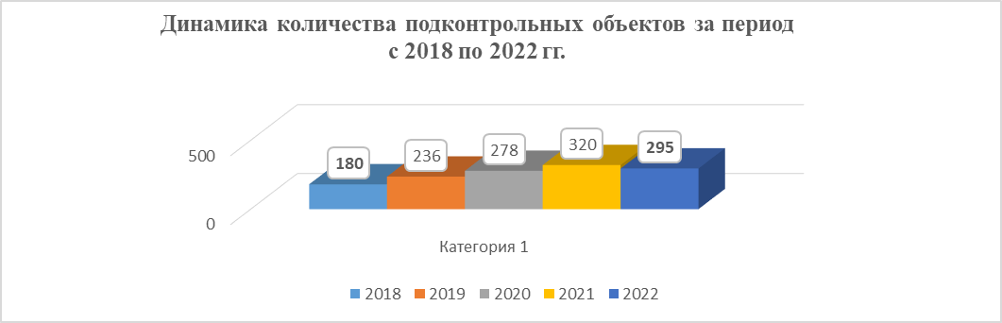

Снижение количества объектов на 7,3% в конце 2022 года обусловлено вступлением в законную силу с 01.09.2022 года постановления Правительства России от 07.05.2022 № 830 «Об утверждении Правил создания и ведения государственного реестра объектов, оказывающих негативное воздействие на окружающую среду», на основании которого в 3 квартале 2022 года проведена актуализация сведений в реестре ОНВОС с учетом пункта 4 статьи 65 Федерального закона от 10.01.2002 № 7-ФЗ «Об охране окружающей среды» (часть объектов, ранее числящихся в региональном реестре ОНВОС, переданы на федеральный уровень).

  - Контрольные (надзорные) мероприятия
Контрольные (надзорные) мероприятия в 2022 году проводились в форме:
- выездных обследований (без взаимодействия);
- наблюдения за соблюдением обязательных требований (без взаимодействия);
- внеплановых проверок по согласованию с органами прокуратуры по основаниям, предусмотренным абзацем 4 пункта «а» части 3 постановления Правительства России от 10.03.2022 № 336 «Об особенностях организации и осуществления государственного контроля (надзора), муниципального контроля») не было.
Выездные обследования в рамках регионального государственного экологического контроля (надзора) в Камчатском крае проводились с учетом пункта 2 Перечня индикаторов риска нарушения обязательных требований при осуществлении регионального государственного экологического контроля (надзора) в Камчатском крае, утвержденного постановлением Правительства Камчатского края от 21.01.2022 № 26-П, а именно при поступлении в Министерство информации, включая обращения (заявления) граждан и организаций, а также информацию от органов государственной власти, органов местного самоуправления и из средств массовой информации. Иные случаи проведения выездных обследований законодательством не предусмотрены.
Таблица 2
Количество проведенных выездных обследований за 2021-2022 гг.
Календарный период (год) | 2021 год | 2022 год
Количество выездных обследований за отчетный период, ед. | 258 | 269
Тоже, в среднем на одного инспектора, ед. в год/месяц | 51/5,1 | 53,8//4,5

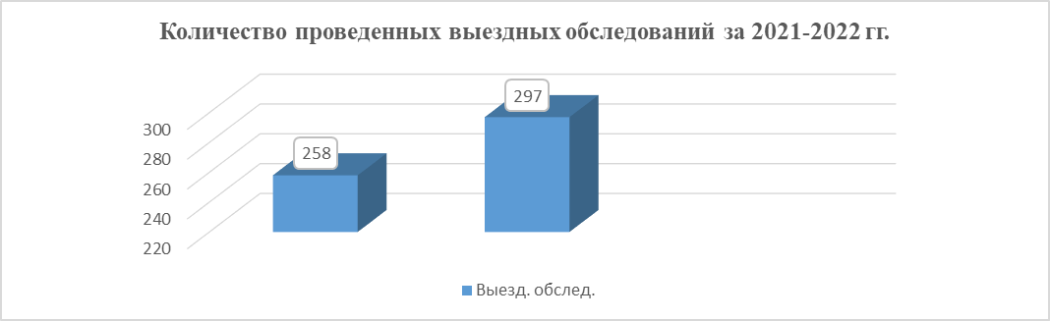

С учетом разграничений функционала между инспекторами по государственному контролю (надзору) управления (данную работу выполняют 5 инспекторов) в рамках государственного экологического контроля (надзора).

Наблюдения за соблюдением обязательных требований в 2022 году в рамках наблюдения за соблюдением обязательных требований проведен анализ имеющихся данных по 4 объектам контроля.
Таблица 3
Количество проведенных мероприятий по наблюдению за соблюдением обязательных требований
за 2021-2022 гг.
Календарный период (год) | 2021 год | 2022 год
Количество наблюдений за соблюдением обязательных требований за отчетный период, ед. | 0 | 4
Тоже, в среднем на одного инспектора, ед. в год/месяц | - | 4/1

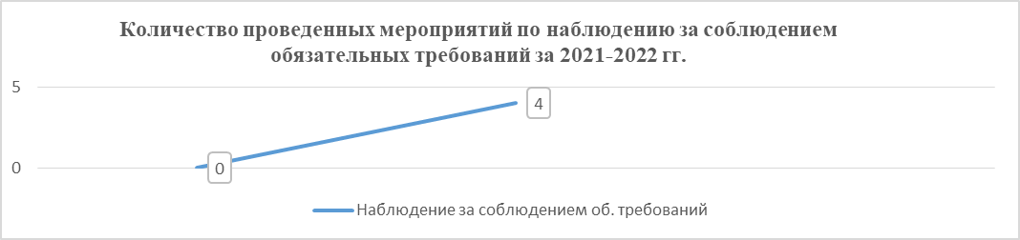
С учетом разграничений функционала между инспекторами по государственному контролю (надзору) управления в рамках государственного экологического контроля (надзора) данную работу ведет 1 инспектор по государственному контролю (надзору).

Внеплановые проверки согласно ограничений, установленных постановлением Правительства России от 10.03.2022 № 336 «Об особенностях организации и осуществления государственного контроля (надзора), муниципального контроля» не проводились.
Для возможности в случаях выявления индикаторов риска нарушения обязательных требований по согласованию с органами прокуратуры проводить по основаниям, предусмотренным абз. 4 пункта «а» части 3 постановления Правительства России от 10.03.2022 № 336 «Об особенностях организации и осуществления государственного контроля (надзора), муниципального контроля» проверки, управлением подготовлен проект постановления «об утверждении перечня индикаторов риска нарушения обязательных требований при осуществлении регионального государственного экологического контроля (надзора) в Камчатском крае» (утв. ПП КК от 21.01.2022 № 26-П, актуализировано согласно ПП КК от 17.01.2023 № 17-П).

Ниже в таблице 4 приведены данные по фактическому проведению КНМ (выездные обследования и наблюдения за соблюдением обязательных требований – 273 КНМ) инспекторами в рамках регионального государственного экологического контроля (надзора) в Камчатском крае.

Таблица 4
Количество проведенных КНМ в2022 г.
январь | февраль | март | апрель | май | июнь | июль | август | сентябрь | октябрь | ноябрь | декабрь
17 | 16 | 20 | 23 | 26 | 34 | 23 | 22 | 31 | 14 | 26 | 21
Всего – 273 КНМ (в том числе выездных обследований – 269, наблюдений – 4).

  - Профилактические мероприятия
Профилактические мероприятия в рамках регионального государственного экологического контроля (надзора) в Камчатском крае проводятся путем (в том числе):
- объявления предостережений о недопустимости нарушения обязательных требований;
- проведения профилактических визитов на подконтрольные объекты.

Объявление предостережений о недопустимости нарушения обязательных требований в рамках контрольной (надзорной) деятельности управления осуществляется в случаях выявления признаков нарушения (возможного нарушения) обязательных требований. Данная работа начата с 2021 года с учетом требований Федерального закона от 31.07.2020 № 248-ФЗ «О государственном контроле (надзоре) и муниципальном контроле в Российской Федерации».

Таблица 5
Количество объявленных предостережений за 2021-2022 гг.
Календарный период (год) | 2021 | 2022
Количество предостережений за отчетный период, ед. | 17 | 222
Тоже, в среднем на одного инспектора, ед. в год/месяц | 1/не уст. | 22,2/4,5
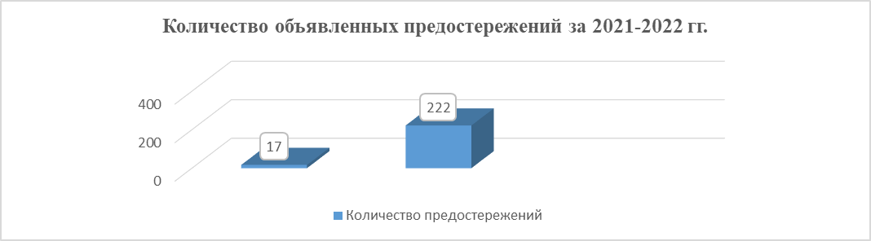

С учетом разграничений функционала между инспекторами по государственному контролю (надзору) управления (данную работу выполняют 5 инспекторов) в рамках государственного экологического контроля (надзора).
Проведение профилактических визитов в отношении подконтрольных объектов и контролируемых лиц в рамках регионального государственного экологического контроля (надзора) в Камчатском крае в 2022 году в отношении объектов негативного воздействия, вводимых в эксплуатацию (в рамках процедуры постановки на учет в реестр ОНВОС), что соответствует части 4 статьи 52 Федерального закона от 31.07.2020 № 248-ФЗ «О государственном контроле (надзоре) и муниципальном контроле в Российской Федерации», а также по инициативе природопользователей (заявительный принцип) - 4 профилактических визита.
Ниже в таблице 6 приведены сведения о количестве профилактических мероприятий для инспекторов в рамках регионального государственного экологического контроля (надзора) в Камчатском крае с учетом имеющихся статистических данных за период 2021-2022 гг.

Таблица 6
Количество профилактических визитов за 2021-2022 гг.
Календарный период (год) | 2021 | 2022
Количество проф. визитов за отчетный период, ед. | 0 | 4
Тоже, в среднем на одного инспектора, ед. в год/месяц | 0/не уст. | 4/1

Кроме того, в качестве дополнительной нагрузки инспекторы по государственному контролю (надзору) управления были задействованы при подготовке пресс-релизов, проведении разъяснительной работы и прочих мероприятиях, предусмотренных Программой профилактики рисков причинения вреда (ущерба) охраняемым законом ценностям при осуществлении регионального государственного экологического контроля (надзора) в Камчатском крае на 2022 год, утверждённой приказом Министерства природных ресурсов и экологии Камчатского края от 20.12.2021 № 414-П.
  - Рассмотрение обращений
С учетом внедрения риск-ориентированного подхода при организации и проведения КНМ Управлением с 2019 года практически полностью исключено проведение плановых КНМ, проведение внеплановых КНМ обусловлено поступлением сведений и обращений (таблица 7), в которых содержится информация, соответствующая перечню индикаторов риска нарушения обязательных требований при осуществлении регионального государственного экологического контроля (надзора) в Камчатском крае, утвержденных постановлением Правительства Камчатского края от 21.01.2022 № 26-П.
Таблица 7
Период | 2018 | 2019 | 2020 | 2021 | 2022
Рассмотрено обращений | 152 | 270 | 227(50) | 186 | 190
Тоже, в среднем на одного инспектора, ед. в год/месяц | 30,4/3,0 | 54,0/5,4 | 45,4/4,5 | 37,2/3,7 | 38,0/3,8
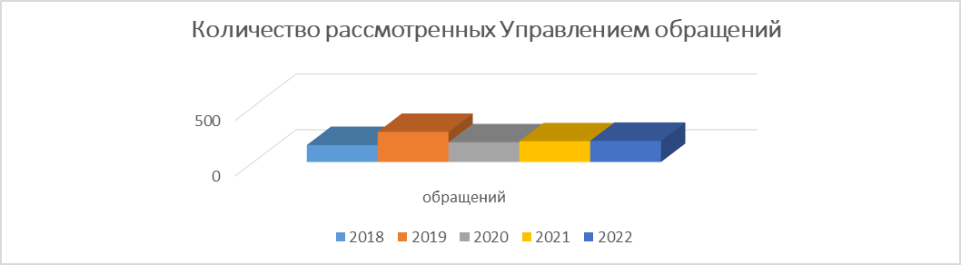

При этом отмечается рост поводов для проведения внеплановых КНМ, обусловленный поступлением информации через систему «Инцидент Менеджмент» и портал «Камчатка в порядке». Информация о рассмотрении и принятии мер при рассмотрении инцидентов не учитывается в составе работы по рассмотрению обращений граждан (таблица 8).
Таблица 8
 | 2018 | 2019 | 2020 | 2021 | 2022
Рассмотрено инцидентов и обращений через портал «Камчатка в Порядке» | 0 | 0 | 0 | 123 | 127
Тоже, в среднем на одного инспектора, ед. в год/месяц | - | - | - | 23,2/2,3 | 25,4/2,5
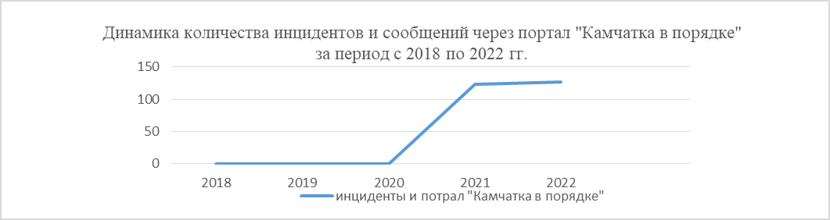

  - Отдельные поручения
1) Проведение выездных обследований в рамках профилактики нарушения обязательных требований.
В рамках исполнения пункта 9 перечня поручений Губернатора Камчатского края Солодова В.В. от 16.06.2021 № ПП-26 инспекторы по государственному контролю (надзору) управления Министерства с 2021 года проводятся выездные обследования территорий отдаленных (северных) населенных пунктов Камчатского края.
Проведение выездных обследования приурочено к сезону лососевой путины в целях взаимодействия с представителями крупных (градообразующих) предприятий рыбодобывающей отрасли Камчатского края с целью формирования экологически ориентированной политики на территориях муниципальных образований. В связи с расположением большинства объектов в границах водоохранных зоны рек, морей и Тихого океана, в большинстве случаев контрольные (надзорные) мероприятия носят профилактический характер, вместе с тем, в случаях выявления нарушений природоохранного законодательства, информация направляется в органы прокуратуры и местного самоуправления для принятия соответствующих мер. В отчетном 2022 году проведено 14 выездных обследований (на территории 24 населенных пунктов), включая территории следующих муниципальных районов: Олюторский, Усть- Большерецкий, Соболевский, Пенжинский, Тигильский, Карагинский, Усть-Камчатский, Быстринский, Мильковский, а также ряда линейных объектов, вдоль которых разрабатываются многочисленные карьеры, выявлены свалочные очаги и иные нарушения природоохранного законодательства.
2) Проведение совместных выездных мероприятий на территориях ООПТ в местах массового посещения туристами (включая оз. Начикинское).
В целях исполнения поручения Заместителя Председателя Правительства Камчатского края Василевского Р.С. по вопросу организации охраны государственного природного заказника «Озеро Начикинское» сформирован план (график) совместных природоохранных мероприятий на территории заказника «Озеро Начикинское». Периодичность проведения выездных обследований установлена с учетом сезонности активности посещения ООПТ. Также, совместно с Агентством лесного хозяйства Камчатского края, КГБУ «Служба охраны животного мира в Камчатском крае» и КГБУ «Природный парк «Вулканы Камчатки» ежеквартально проводятся выездные обследования на локациях массового посещения туристами (влк. Горелый, влк. Мутновский, перевал Вилючинский, перевал Авачинский и пр.).

Анализ выявленных нарушений
Типичными нарушениями при проведении КНМ в рамках экологического контроля (надзора) в 2022 году являлись:
- Не выполнение требований по постановке на учет объектов, оказывающих негативное воздействие, в государственном реестре объектов негативного воздействия на окружающую среду.
- Несанкционированное размещение отходов производства и потребления (включая коммунальные): в 2022 году выявлено 89 свалок общим объёмом 59876,8 м3, ликвидировано 34 свалки общим объемом 12557 м3. Информация о несанкционированных свалках и свалочных очагах поступала от граждан (обращения), через систему «Инцидент-Менеджмент», а также в ходе выездных обследований, проводимых инспекторами Управления.
- При проведении наблюдений за соблюдением обязательных требований (при анализе поступающей в Министерство отчетной информации по результатам производственного экологического контроля) в ряде случаев выявлялись факты нарушения обязательных требований в части, касающейся эксплуатации источников выбросов в составе объектов III категории без документации, регламентирующей организации и проведение мероприятий по снижению выбросов в периоды неблагоприятных метеорологических условий в населенных пунктах Камчатского края.
- Сбросы неочищенных сточных вод в водные объекты и на рельеф местности на территории городских и иных поселений Камчатского края.
- Эксплуатация объектов, в составе которых имеются источники выбросов ЗВ в атмосферный воздух, с нарушением обязательных требований (без надлежащей очистки).

Анализ случаев причинения вреда (ущерба) охраняемым законом ценностям, выявление источников и факторов риска причинения вреда (ущерба) в рамках регионального государственного экологического контроля (надзора) в Камчатском крае в 2022 году не выполнялся, ввиду отсутствия случаев выявления фактов причинения вреда (ущерба) на поднадзорных объектах.

Региональный государственный геологический контроль (надзор) в Камчатском крае

2.1.Учет объектов
В целях организации и осуществления регионального государственного экологического контроля (надзора) в Камчатском крае Министерство обеспечивает учет объектов, оказывающих негативное воздействие на окружающую среду и подлежащих региональному уровню надзора.
По состоянию на 31.12.2022 в реестре объектов негативного воздействия на окружающую среду зарегистрировано 424 объекта, подлежащих региональному государственному геологическому контролю (надзору) в Камчатском крае.
Таблица 9
Количество объектов регионального государственного контроля (надзора) в Камчатском крае
(по данным из реестра ОНВОС)
Календарный период (год) | 2018 | 2019 | 2020 | 2021 | 2022
Количество | - | - | - | 424 | 424
Среднее количество объектов на каждого инспектора (2 инспектора) |  |  |  | 212 | 212

Рост количества объектов контроля по данному направлению контроля (надзора) в 2021 году обусловлен появлением 01.07.2021 года нового (отдельного) вида контроля в соответствии с Федеральным законом от 11.06.2021 № 170-ФЗ «О внесении изменений в отдельные законодательные акты Российской Федерации в связи с принятием Федерального закона «О государственном контроле (надзоре) и муниципальном контроле в Российской Федерации» и формированием в установленном порядке перечня объектов контроля с учетом реестра организаций недропользователей, которым предоставлено право пользования недрами по участкам недр местного значения. По состоянию на 31.12.2022 перечень объектов контроля включает в себя 98 объектов по разработке твердых полезных ископаемых (умеренная категория риска) и 326 объектов – по разработке месторождений (участков недр) содержащих подземные воды, добыча которых осуществляется в объеме не более 500 м³/сут. (низкая категория риска).

2.2. Контрольные (надзорные) мероприятия
Контрольные (надзорные) мероприятия проводились в форме:
1) выездных обследований (без взаимодействия);
2) наблюдения за соблюдением обязательных требований (без взаимодействия);
Выездные обследования в рамках регионального государственного геологического контроля (надзора) в Камчатском крае проводятся с учетом пунктов 1-3 Перечня индикаторов риска нарушения обязательных требований при осуществлении регионального государственного геологического контроля (надзора) в Камчатском крае, утвержденного постановлением Правительства Камчатского края от 24.01.2022 № 30-П, а именно: в случае поступления в Министерство информации, содержащейся в обращениях (заявлениях) граждан и организаций, а также информации от органов государственной власти, органов местного самоуправления, из средств массовой информации, указывающей на нарушение обязательных требований в области использования и охраны недр при осуществлении деятельности, связанной с пользованием недрами в отношении участков недр местного значения на территории Камчатского края, включая участки недр, содержащие общераспространенные полезные ископаемые, учитываемые территориальным государственным балансом полезных ископаемых, и не предоставленные в пользование в установленном порядке.

Таблица 10
Количество проведенных выездных обследований за 2021-202211 гг.
Календарный период (год) | 2021 | 2022
Количество выездных обследований за отчетный период, ед. | 5 | 14
Тоже, в среднем на одного инспектора, ед. в год/месяц | - | -

С учетом разграничений функционала между инспекторами по государственному контролю (надзору) управления (данную работу выполняют 2 инспектора) в рамках государственного геологического контроля (надзора).
Наблюдения за соблюдением обязательных требований в 2022 году проводились в период с февраля по март, в период предоставления отчетности поднадзорными организациями (контролируемыми лицами) по результатам деятельности в отчетном периоде (годовая статистическая отчетность по формам 2-ЛС, 5 ГР и пр.). В данной работе задействован 1инспектор по государственному контролю (надзору).
Таблица 11
Количество проведенных мероприятий по наблюдению за соблюдением обязательных требований
за 2021-2022 гг.
Календарный период (год) | 2021 | 2022
Количество наблюдений за соблюдением обязательных требований за отчетный период, ед. | 0 | 4
Тоже, в среднем на одного инспектора, ед. в год/месяц | - | 4/2

С учетом разграничений функционала между инспекторами по государственному контролю (надзору) управления в рамках государственного экологического контроля (надзора) данную работу ведет 1 инспектор по государственному контролю (надзору).
Внеплановые проверки согласно ограничений, установленных постановлением Правительства России от 10.03.2022 № 336 «Об особенностях организации и осуществления государственного контроля (надзора), муниципального контроля» не проводились.
Для возможности в случаях выявления индикаторов риска нарушения обязательных требований по согласованию с органами прокуратуры проводить по основаниям, предусмотренным абз. 4 пункта «а» части 3 постановления Правительства России от 10.03.2022 № 336 «Об особенностях организации и осуществления государственного контроля (надзора), муниципального контроля» проверки, управлением подготовлен проект постановления «об утверждении перечня индикаторов риска нарушения обязательных требований при осуществлении регионального государственного геологического контроля (надзора) в Камчатском крае» (утв. ПП КК от 24.01.2022 № 30-П, актуализировано согласно ПП КК от 17.01.2023 № 18-П).
Ниже в таблице 4 приведены данные по фактическому проведению КНМ инспекторами в рамках регионального государственного геологического контроля (надзора) в Камчатском крае.

Таблица 12
январь | февраль | март | апрель | май | июнь | июль | август | сентябрь | октябрь | ноябрь | декабрь
0 | 1 | 2 | 1 | 0 | 0 | 2 | 1 | 1 | 2 | 3 | 1

Всего за 2022 год проведено 14 КНМ, включая 10 выездных обследований и 4 наблюдения.

2.3. Профилактические мероприятия
Профилактические мероприятия в рамках регионального государственного геологического контроля (надзора) в Камчатском крае Управлением проводятся (в том числе) путем:
1) объявления предостережений о недопустимости нарушения обязательных требований;
2) проведения профилактических визитов на подконтрольные объекты.
Объявление предостережений о недопустимости нарушения обязательных требований в рамках контрольной (надзорной) деятельности управления осуществляется в случаях выявления признаков возможного нарушения обязательных требований. Данная работа начата с 2021 года с учетом требований Федерального закона от 31.07.2020 № 248-ФЗ «О государственном контроле (надзоре) и муниципальном контроле в Российской Федерации».
Таблица 13
Количество объявленных предостережений за 2021-2022 гг.
Календарный период (год) | 2021 | 2022
Количество предостережений за отчетный период, ед. | 2 | 114
Тоже, в среднем на одного инспектора, ед. в год/месяц | 1/не уст. | 57,0/5,7

С учетом разграничений функционала между инспекторами по государственному контролю (надзору) управления в рамках государственного геологического контроля (надзора) данную работу выполняют 2 инспектора. Рост количества предостережений в 2022 году обусловлен проведением мероприятий по выявлению УНМЗ, которые не учтены в качестве объектов негативного воздействия, а также эксплуатация которых выполняется без горноотводной документации.
Проведение профилактических визитов в отношении подконтрольных объектов и контролируемых лиц в рамках регионального государственного геологического контроля (надзора) в Камчатском крае в 2022 году при вводе карьеров в эксплуатацию, что соответствует части 4 статьи 52 Федерального закона от 31.07.2020 № 248-ФЗ «О государственном контроле (надзоре) и муниципальном контроле в Российской Федерации», а также по инициативе недропользователей (заявительный принцип) – 3 профилактических визита.
Таблица 14
Количество профилактических визитов за 2021-2022 гг.
Календарный период (год) | 2021 | 2022
Количество проф. визитов за отчетный период, ед. | 0 | 3
Тоже, в среднем на одного инспектора, ед. в год/месяц | 0/не уст. | 3/1

Кроме того, в качестве дополнительной нагрузки инспекторы по государственному контролю (надзору) управления задействованы при подготовке пресс-релизов, проведении разъяснительной работы и прочих мероприятиях, предусмотренных Программой профилактики рисков причинения вреда (ущерба) охраняемым законом ценностям при осуществлении регионального государственного геологического контроля (надзора) в Камчатском крае на 2022 год, утверждённой приказом Министерства природных ресурсов и экологии Камчатского края от 20.12.2021 № 414-П.

2.3. Рассмотрение обращений
Проведение внеплановых КНМ, в основном, обусловлено поступлением сведений и обращений (таблица 15), в которых содержится информация, соответствующая перечню индикаторов риска нарушения обязательных требований при осуществлении регионального государственного экологического контроля (надзора) в Камчатском крае, утвержденному постановлением Правительства Камчатского края от 24.01.2022 № 30-П.
Таблица 15
Период | 2018 | 2019 | 2020 | 2021 | 2022
Рассмотрено обращений | 0 | 1 | 2 | 5 | 19
Тоже, в среднем на одного инспектора, ед. в год/месяц | - | - | - | - | 10/1

С учетом разграничений функционала между инспекторами по государственному контролю (надзору) управления в рамках государственного геологического контроля (надзора) данную работу выполняют 2 инспектора.
Анализ выявленных нарушений
Типичными нарушениями при проведении КНМ в рамках геологического контроля (надзора) в 2022 году являлись:
- Нарушение условий пользования недрами по лицензии, включая отсутствие оформленной в установленном порядке горноотводной документации.
- Несоблюдение требований проектных решений.
- Добыча общераспространенных полезных ископаемых без лицензии (самовольное пользование недрами).
В качестве примеров результатов КНМ в рамках регионального государственного геологического контроля (надзора) в Камчатском крае можно отметить следующее:
- В декабре 2021 года Министерством в связи с поступлением обращения проведено выездное обследование, по результатам которого было выявлено, что техника АО «КСМ» при проведении добычных работ на участке недр «Северо-Восточный-1» Халактырского месторождения строительного песка, заезжает в акваторию Авачинского залива, по результатам разбирательства юридическому лицу АО «КСМ» был назначен штраф в размере 300 тыс. руб., кроме того, должностному лицу, ответственному за данное направление, также был назначен штраф в размере 20 тыс. руб. Решения Министерства в обоих случая были обжалованы в суд в установленном порядке, однако, по результатам рассмотрения жалоб в суде решения оставлены без изменения. Штрафы взысканы в полном объеме.
- В июне 2022 года по обращению Министерством выполнено выездное обследование участка недр в районе с. Коряки (48 км автодороги г. П.-К. – с. Мильково), по результатам выездного обследования выявлено, что в границах участка образован незаконный карьер, по предварительным данным (по результатам АФС) объем добычи составил 5 473,5 м³, ущерб недрам соответственно – 3,28 млн руб. В связи с выявлением факта нанесения значительного ущерба, материалы выездного обследования направлены в Камчатскую межрайонную природоохранную прокуратуру, далее – в отдел УМВД России по Елизовскому району. Полицией проведено разбирательство, уточнены субъект правонарушения и объем извлеченного полезного ископаемого (изъято 6,5 тыс. м³ песчано-гравийной смеси, ущерб составил ≈3,9 млн руб., юридическое лицо – ООО «Трест»). Материалы, полученные по результатам разбирательства из Полиции, 11.01.2023 направлены в адрес Прокуратуры с целью возбуждения дела об АП и взыскания ущерба, нанесенного недрам (работа по взысканию ущерба ведется Управлением).
- В соответствии с запросом отдела УМВД России по Елизовскому району на объекте ООО «Камчатнеруд» проведено выездное обследование, в ходе которого выявлен факт изъятия горной массы (ПГС) в объеме 14,1 тыс. м³. Фактически незаконные работы могли привести к ущербу недрам в объеме 3,6 млн руб., в связи с чем материалы направлены в органы полиции и в Камчатскую межрайонную природоохранную прокуратуру. Полиция по состоянию на текущий момент проводит разбирательство по данному факту. Прокуратура по данному факту возбудила дело об административном правонарушении по части 2 статьи 7.3 КоАП РФ (с учетом наличия лицензии), дело рассмотрено Министерством в установленном порядке, назначено предупреждение (вопрос о взыскании вероятного (предполагаемого) ущерба недрам в результате нарушения условий пользования по лицензии, органами прокуратуры не рассматривался).
- При проведении выездного обследования по обращению в районе с. Эссо в июле 2022 года выявлен факт незаконной добычи общераспространенных полезных ископаемых на придорожном карьере в районе 5-6 км автодороги с. Эссо – с. Мильково. По результатам АФС установлено, что объем незаконно добытого полезного ископаемого составил ≈2,86 тыс. м³, предполагаемый ущерб – 1,7 млн руб. По запросу Камчатской межрайонной природоохранной прокуратуры материалы были предоставлены в прокуратуру, далее – в отдел ЭБиПК Мильковского отдела УМВД Росси по Камчатскому краю. Проводится разбирательство в отношение МУП «Бытсервис», по состоянию на декабрь 2022 года участок полностью рекультивирован, незаконная добыча ПГС пресечена.
- В октябре 2022 года по требованию Камчатской межрайонной природоохранной прокуратуры специалистами Министерства проведено выездное обследование объектов ОАО «Елизовский карьер» (по факту поступления обращения). В ходе выездного обследования выявлены многочисленные нарушения законодательства о недрах, проектных решений и условий пользования недрами. По результатам надзорного мероприятия Прокуратурой возбуждено дело по части 2 статьи 7.3 КоАП РФ, по результатам рассмотрения которого Министерством юридическому лицу назначен штраф в размере 300 тыс. руб., решением Арбитражного суда в январе 2023 года сумма штрафа была снижена до 150 тыс. руб., рассматривается вопрос о взыскании ущерба.
- В ноябре 2022 года в связи с поступлением информации о незаконной добыче шлака на месторождении «г. Шлаковая» (г. Вилючинск) специалистами Министерства проведено выездное обследование, по результатам которого установлено, что ООО «Констракшн» осуществляет добычу и передачу для использования шлака вулканического. Предварительно доказанный ущерб, нанесенный недрам в результате незаконной добычи ОПИ, составляет 240 тыс. руб. (по доказанному документально объему, равному 640 м³ шлака вулканического). Материалы переданы в органы прокураты с целью возбуждения дела об АП по части 1 статьи 7.3 КоАП РФ и взыскания ущерба в установленном порядке.

Анализ случаев причинения вреда (ущерба) показывает, что в большинстве случаев ущерб наносится в результате деятельности хозяйствующих субъектов, которые допускают самовольное пользование недрами на участках, не предоставленных в пользование в установленном порядке. Причиненный недрам ущерб (по результатам мероприятий, проведенных в 2022 году) составляет более 5 млн руб. Работа по взысканию ущерба будет проводиться в 2023 году.

Не включает объекты, которые не поставлены на учет (выявляются отдельно в рамках КНМ), а также не учитываются физические лица (граждане и иные), в отношении которых может осуществляться региональный государственный контроль (надзор) в Камчатском крае при поступлении обращений и жалоб, в том числе во взаимодействии с органами полиции.
Постановлением Правительства России от 29.12.2022 № 2516 с 30.12.2022 снят запрет на проведение внеплановых проверок по согласованию с органами прокуратуры в случае выявления индикаторов риска нарушения обязательных требований (управлением такие индикаторы определены по всем видам регионального государственного контроля (надзора) в установленном сфере деятельности).
Мероприятия проводятся в порядке, установленном статьей 74 Федерального закона от 31.07.2020 № 248-ФЗ «О государственном контроле (надзоре) и муниципальном контроле в Российской Федерации» (без взаимодействия).
С учетом что период мероприятий включал в себя 4 месяца 2022 года (с февраля по май).
Цветом в таблице выделены инспекторы, которые задействованы при осуществлении регионального государственного геологического контроля (надзора) в Камчатском крае (в качестве основных).
Проведение обязательных профилактических визитов должно быть предусмотрено в отношении контролируемых лиц, приступающих к осуществлению деятельности в определенной сфере, а также в отношении объектов контроля, отнесенных к категориям чрезвычайно высокого, высокого и значительного риска.
Включая 50 обращений по факту происшествия с «Красными приливами» в акватории Авачинского залива.
Цветом в таблице выделены инспекторы, которые задействованы при осуществлении регионального государственного геологического контроля (надзора) в Камчатском крае (в качестве основных).

